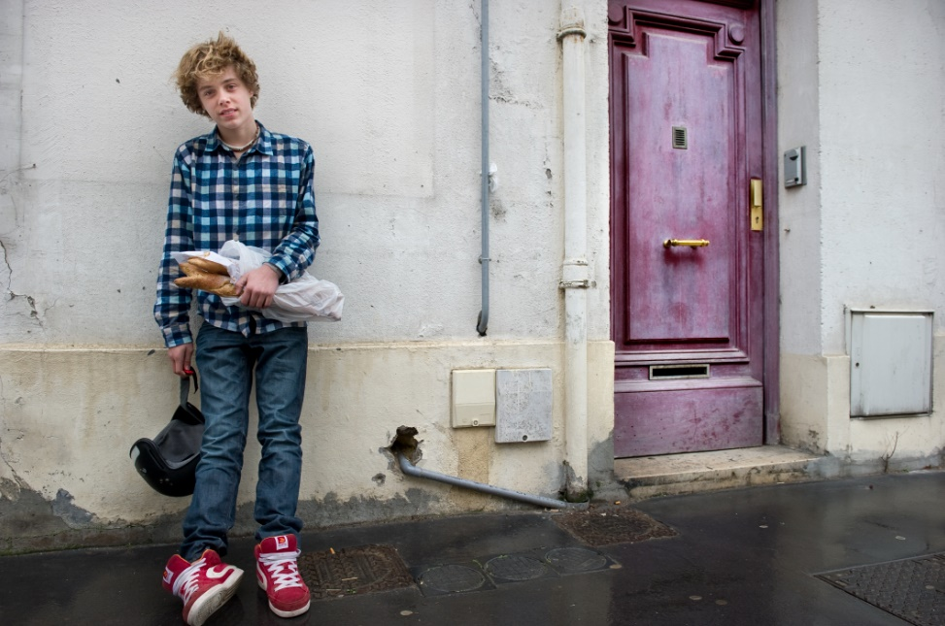
APPEL A PROJETS 2020
LOGEMENT & Solidarités
Le logement constitue une condition essentielle d’insertion sociale et professionnelle. Conscients de la difficulté d’un grand nombre de citoyens, convaincus que des solutions existent et ne demandent qu’à être soutenues, BORDEAUX MECENES SOLIDAIRES et ses partenaires lancent un nouvel appel à projets.
Ce 5ème appel à projets s’inscrit dans un esprit de synergie et de complémentarité avec les actions menées par les services publics et les bailleurs sociaux. Il n’a pas vocation à financer la construction de logements mais privilégie les projets qui facilitent, accompagnent et mutualisent l’habitat.
© Pascal Calmettes
Doté de 40 à 50 000 €, cet appel à projets s’adresse aux associations et organisations éligibles au dispositif du mécénat dont l’action a un impact sur la Gironde.
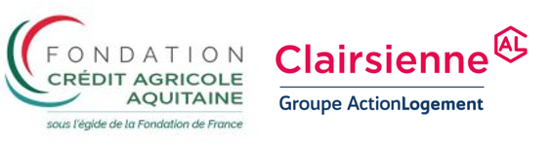
HABITER UN LOGEMENT DÉCENT :
L’Appel à Projets vise à soutenir des projets qui permettent l’accès ou le maintien durable dans un logement décent pour les publics qui en sont éloignés :
LES CRITERES DE SÉLECTION :
- Innovation, expérimentation
- Participation et implication des bénéficiaires et des partenaires
- Responsabilité écologique
- Impact économique
- Les personnes en situation de grande précarité,
- Les jeunes et étudiants fragiles, ainsi que les mineurs non accompagnés,
- Les familles monoparentales,
- Les foyers modestes,
LE CALENDRIER :
- Date limite des candidatures :
31 décembre 2020 à contact@bordeauxmecenes.org
- Janvier 2021 : instruction et présélection et auditions des projets sélectionnés
- Février 2021 : résultats et financements des projets

- Les personnes en situation de dépendance.

Offrir un logement décent vise également à lutter contre l’insalubrité, contre la précarité énergétique, contre la surpopulation accentuée et contre toute forme d’habitat indigne, temporaire ou contraint.
Enfin, l’Appel à Projets vise à soutenir des projets innovants qui associent les personnes à la démarche d’habitat, qui privilégient la mixité sociale, générationnelle, qui conjuguent logement et emploi d’abord…
DOSSIER DE CANDIDATURE

VOTRE ORGANISATION
- Nom :
- Date de création :
- Objet social :
- Intérêt général & Mission sociale :
- Fonctionnement & Gouvernance :
- Membres & Partenaires :
- Ressources & Financements :
- Responsable du projet :
Coordonnées du responsable projet (email, téléphone, adresse) :

VOTRE PROJET
- Description du projet
Il s’agit de répondre aux questions clés : Quel diagnostic ? Quels objectifs ? Quelle solution proposée ? Quelle implication des usagers ? Quelle valeur ajoutée ? Quel modèle économique et/ou quelles économies générées ? Quelle prise en compte des aspects écologiques ?…

- Impact souhaité et mesures possibles
Quels impacts de vos actions ? Comment mesurer les changements induits par votre projet (avant/après) ? Aspects quantitatifs et qualitatifs.

- Partenariat /Contreparties
Quelles relations envisagez-vous avec Bordeaux Mécènes Solidaires ?
A partir de vos besoins et de vos possibilités, quelles actions proposer aux côtés de BMS aux entreprises du territoire ? Quelles contreparties pouvez-vous proposer ?

- Budget
Budget détaillé et dotation demandée, utilisation des fonds. Autres financements obtenus et/ou sollicités. Pérennité du projet à l’issue du soutien, s’il y a lieu

- Equipe du projet
Equipe opérationnelle et gouvernance du projet

- Calendrier du projet
Etapes de suivi, bilan
- Communication
Supports et éléments de communication prévus autour du projet

☐ J’autorise BMS à mentionner mon projet pour valoriser l’appel à projets Logement.
☐ J’autorise BMS à proposer mon projet à des cofinanceurs.

Pièces qui seront à joindre au dossier uniquement s’il est présélectionné :
- Les membres de l’équipe projet.
- Les statuts de l’organisme qui portera le projet.
- Copie de la déclaration à la Préfecture ou de la parution au Journal Officiel.
- Liste actualisée des membres du Conseil d’Administration (noms et qualités).
- Dernier rapport d’activité, compte d’exploitation.
- Eventuels supports de communication.

